Capri-Nápoli - Gabriel Villagoiz

“Voy en busca de un triunfo”

Este domingo, Gabriel Villagoiz correrá por quinta vez la Capri-Nápoli. El santafesino buscará un lugar entre los tres primeros.
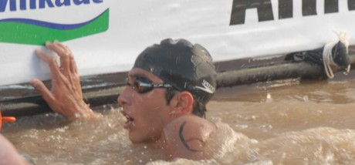
Hugo Pascucci
- ¿Cómo te están yendo las cosas en Nápoles?
- Bien, preparado para el domingo, muy tranquilo con fe y esperanza, ojalá que el tiempo nos acompañe y salga un buen día; y lo más importante, que pueda tener una gran competencia. Vengo de hacer mis mejores marcas en el Torneo Argentino en Santa Fe, lo que me da la pauta de que estoy en una buena performance. Por lo que he visto en los días previos, los varones estamos todos en un muy buen nivel. Seguro será una competencia apasionante para los espectadores.
- ¿Cuántas carreras llevás?
- Corrí en el 2005, 2007, 2008 y 2009; va a ser mi quinta participación. La expectativa es volver a repetir las buenas actuaciones y hasta inclusive tratar de mejorarla, pero en mente siempre está buscar el triunfo.
- ¿Qué te faltó en las competencias anteriores que no debés repetir este año?
- Por referencia es una carrera que a mí estadísticamente me dio buenos resultados, estoy muy bien entrenado, acabo de mejorar mis marcas en pileta en las pruebas de fondo. Eso me pone muy bien para encarar de la mejor manera esta competencia.
- Contanos sobre la prueba y de los rivales…
- Es una prueba muy difícil, juega mucho el tiempo, las olas, el viento a favor o en contra y el agua salada; el domingo habrá muchos factores por lo cual se puede complicar la carrera así que hay que ser muy inteligente Con respecto a los competidores están los mejores del mundo, veo mucho nivel en los varones. Pero por suerte llego bien y fundamentalmente muy entrenado. Esperando que salga todo como lo planificamos hasta ahora. Si bien no estoy haciendo el circuito este año, será importante para mi lograr una buena posición en esta fecha.
- ¿Es fundamental el trabajo del entrenador por los lugares que te guía?
- Claro, por supuesto, el guía es muy importante, el año pasado venía segundo, muy cómodo, por mucho tiempo adelante de los demás y agarré por distintos caminos, eso me retrasó, sumado a que el viento también me jugó una mala pasada al hacerme perder aproximadamente 600 metros. Como resultado negativo, dos de mis perseguidores finalizaron antes que yo.

